**ANEXO 6**

**MAPEO DE INICIATIVAS CLÚSTER DE TURISMO EN EL SISTEMA DE SEGUIMIENTO, MEDICIÓN Y EVALUACIÓN (SSME)**

1. **INICIATIVAS CLÚSTER DE TURISMO, NIVEL DE DESARROLLO Y NÚMERO DE EMPRESAS REGISTRADAS EN EL SSME**

De acuerdo con los resultados de la III Ola del Sistema de Seguimiento, Medición y Evaluación (SSME) de las iniciativas clúster en Colombia, realizado por MinCIT y Red Clúster Colombia, se presenta a continuación de las iniciativas clúster mapeadas, su estado de madurez y el número de empresas que conforman la iniciativa.

|  |  |  |  |  |
| --- | --- | --- | --- | --- |
|  |  |  | **SSME III OLA** | |
|  | **Iniciativa Cluster** | **Departamento de Instalación** | **Nivel de desarrollo (2019)** | **Número de empresarios que conforman las IC (2019)** |
| 1 | Clúster turismo de negocios | Antioquia | No registra | No registra |
| 2 | Clúster Turismo de Naturaleza | Atlántico | Nivel 2 | 55 |
| 3 | Clúster de Turismo de Eventos y negocios (TEN) | Atlántico | No registra | No registra |
| 4 | Clúster de Turismo Bleisure | Atlántico | No registra | No registra |
| 5 | Iniciativa clúster de turismo de negocios y eventos | Bogotá D.C. | Nivel 3 | 134 |
| 6 | Iniciativa clúster de gastronomía | Bogotá D.C. | Nivel 3 | 37 |
| 7 | Clúster Turismo Sugamuxi | Boyacá | No registra | No registra |
| 8 | Clúster de Turismo Slow | Boyacá | No registra | No registra |
| 9 | Clúster de Turismo de Manizales | Caldas | No registra | No registra |
| 10 | Clúster de Turismo alternativo y de bienestar | Caldas | No registra | No registra |
| 11 | Turismo de naturaleza | Casanare | No registra | No registra |
| 12 | Turiscauca | Cauca | Nivel 2 | 25 |
| 13 | Iniciativa folclor | Cesar | No registra | No registra |
| 14 | Clúster de Turismo | Chocó | No registra | No registra |
| 15 | Clúster de Turismo cultural | Córdoba | No registra | No registra |
| 16 | Ruta de turismo | Huila | Nivel 2 | 0 |
| 17 | Clúster de Turismo Vacacional de la Guajira | La Guajira | Nivel 2 | 0 |
| 18 | Iniciativa Macondo natural | Magdalena | Nivel 2 | 14 |
| 19 | Macroclúster Turístico Oriente - MTO | Meta | Nivel 3 | 14 |
| 20 | Clúster Turismo | Meta | No registra | No registra |
| 21 | Clúster Turismo de Naturaleza | Meta | No registra | No registra |
| 22 | Clúster de Turismo | Nariño | No registra | No registra |
| 23 | Clúster Turismo de Naturaleza | Putumayo | Nivel 3 | 51 |
| 24 | Iniciativa Tumbaga | Quindío | No registra | No registra |
| 25 | Federación Clúster Turístico del Eje Cafetero | Risaralda | Nivel 2 | 11 |
| 26 | Ruta competitiva IREC | Risaralda | No registra | No registra |
| 27 | Clúster Corporación Clúster Turístico Seaflower STCC | San Andres, Providencia y Santa Catalina | No registra | No registra |
| 28 | Clúster de Turismo de Santander | Santander | Nivel 2 | 27 |
| 29 | Clúster de Turismo Golfo de Morrosquillo | Sucre | No registra | No registra |
| 30 | Iniciativa Tabebuia - Turismo y Cultura del Tolima | Tolima | Nivel 3 | 173 |
| 31 | Iniciativa Clúster de Experiencias | Valle del Cauca | No registra | 177 |

FUENTE: MinCIT – Red Clúster SSME

**NOTA 1:** La información registrada en este anexo corresponde a la suministrada por las IC que hicieron parte de la III Ola del Sistema de Seguimiento, Medición y Evaluación de IC realizado por la Red Clúster Colombia durante el 2019-2020.

1. **REGISTRO EN EL SSME**

Para realizar el registro y/o actualización en el Sistema de Seguimiento, Medición y Evaluación (SSME) de las iniciativas clúster en Colombia, realizado por MinCIT y Red Clúster Colombia, deberá seguir los siguientes pasos. ***Esta actualización no será tomada en cuenta en el proceso de evaluación de la presente convocatoria***, sin embargo, será un insumo calificable para futuras convocatorias:

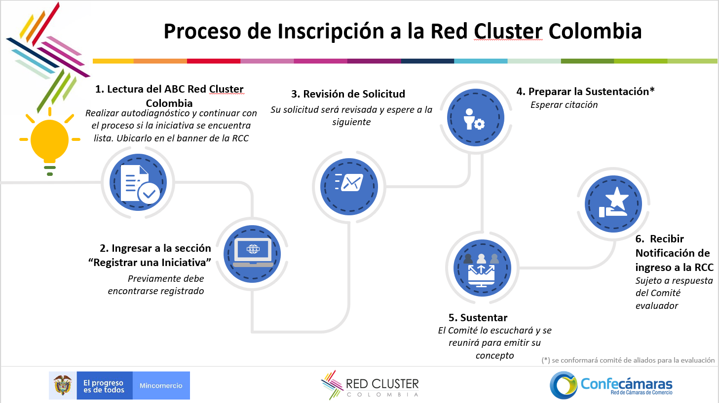

*Imagen 1: Proceso de inscripción a la Red Clúster Colombia*

**NOTA:** Para más información comunicarse con [mmorales@confecamaras.org.co](mailto:mmorales@confecamaras.org.co)